Národní obrození – pracovní list

3. Národní obrození – základní informace:
Po bitvě na Bílé hoře v roce 1621 došlo k tomu, že na český trůn na několik století usedli rakouští Habsburkové. Pro Čechy nastalo velmi těžké období – na základě habsburského nařízení museli všichni Češi vyznávat katolické náboženství a na úřady i do škol byla zavedena němčina. Alois Jirásek, autor Starých pověstí českých, toto období nazval obdobím temna. Mnoho vzdělaných lidí se s tím nemohlo smířit, a proto odcházeli do exilu – začínali nový život v zahraničí. Příkladem byl např. Jan Amos Komenský.
Čeština téměř zmizela ze škol i úřadů, veškeré knihy a noviny vycházely pouze německy. Česky se mluvilo většinou pouze doma, a to především na vesnicích. Výsledkem toho bylo, že spisovná čeština začala pomalu zanikat – mnohá česká slova se ztrácela a byla nahrazována německými. Začátkem 19. století v Čechách nebylo mnoho lidí, kteří by dokázali mluvit plynulou spisovnou češtinou.
Naštěstí se začaly objevovat skupiny vzdělaných lidí – vědců, spisovatelů, novinářů a umělců, kteří si začali uvědomovat vážnost situace a rozhodli se, že se pokusí češtinu znovu „oprášit“. Tvořili nová slova, sepisovali slovníky a učebnice, zapisovali příběhy z českých dějin a později také začali tvořit české básně a divadelní hry. Tomuto období se říkalo NÁRODNÍ OBROZENÍ. Trvalo víc než půl století a jeho představitelé se zasloužili o to, že dnes můžeme mluvit česky.
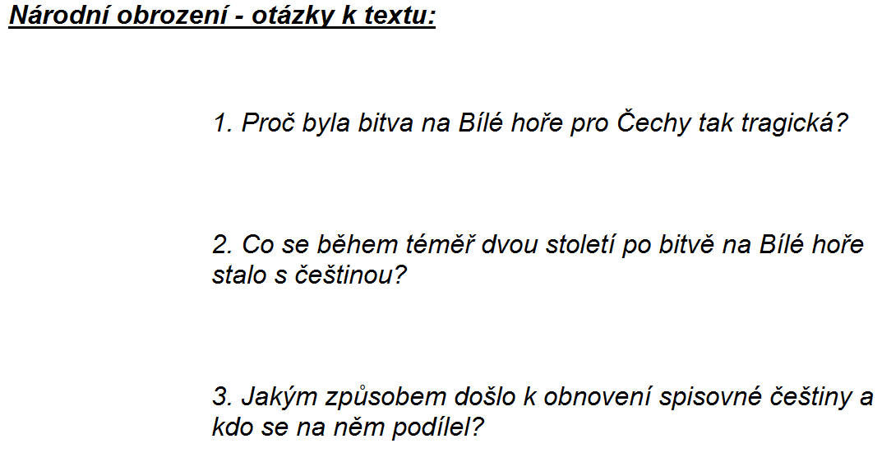

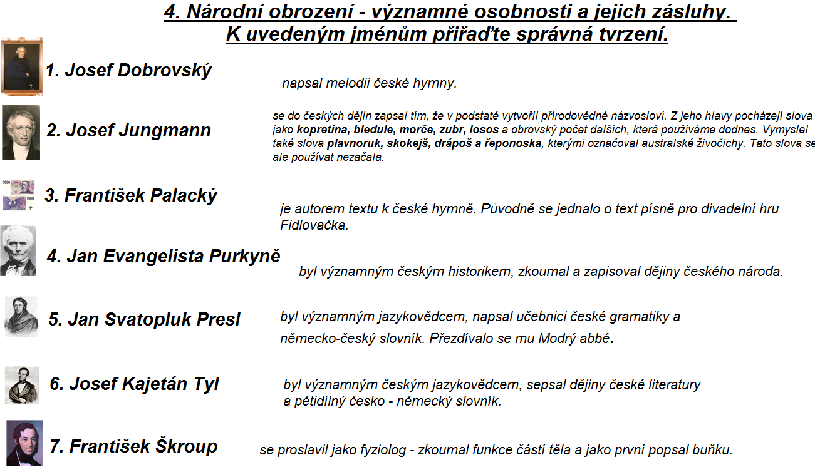
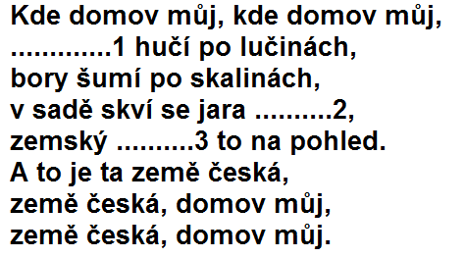

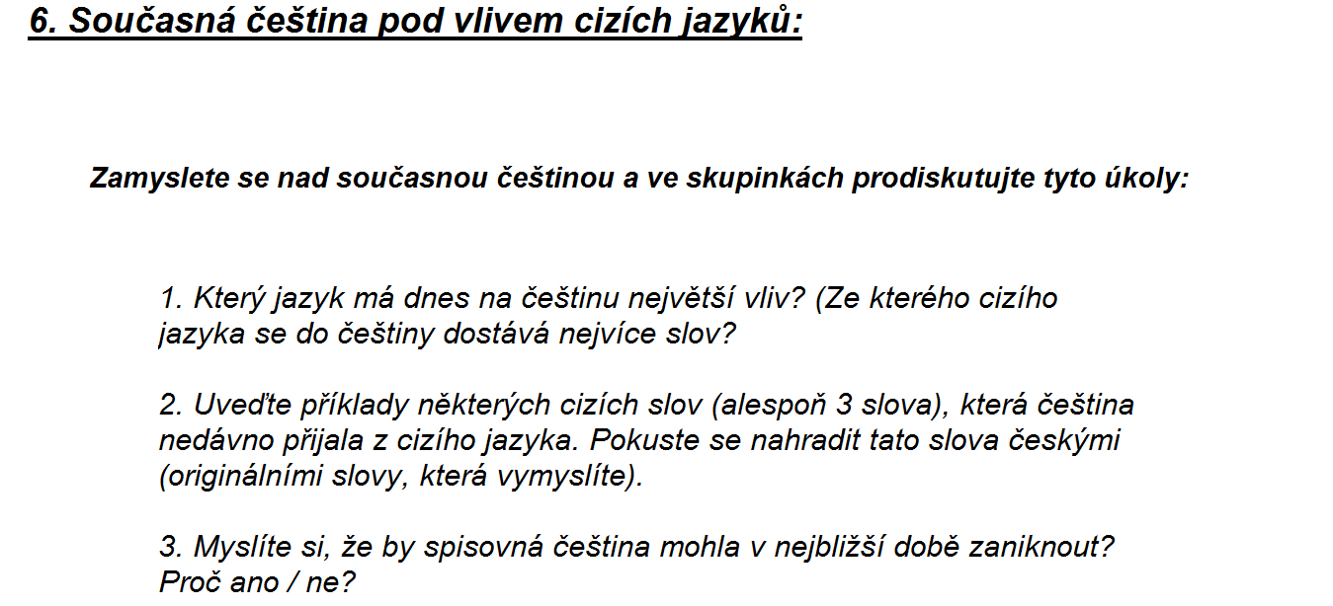

Obrázky dostupné na:

1. http://en.wikipedia.org/wiki/File:Jan_Vil%C3%ADmek_-_Josef_Dobrovsk%C3%BD.jpg
2. http://en.wikipedia.org/wiki/File:Josef_Jungmann_CT.jpg
3. http://www.penize.cz/nakupy/197026-padelani-klasici-nejcasteji-se-falsuji-nemcova-s-palackym
4. http://en.wikipedia.org/wiki/File:Jan_Evangelista_Purkyne_2.jpg
5. http://en.wikipedia.org/wiki/File:Jan_Svatopluk_Presl_1791-1849.jpg
6. http://en.wikipedia.org/wiki/File:Jan_Vil%C3%ADmek_-_Josef_Kajet%C3%A1n_Tyl.jpg
7. http://en.wikipedia.org/wiki/File:Frantisek_skroup_1840.jpg

Autor DUM: Mgr. Jana Ondrášiková

